Referat for Boeslunde MR
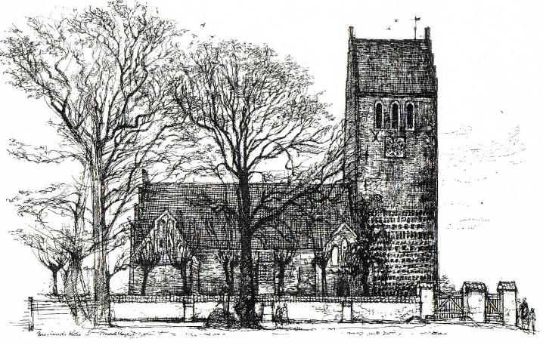

Menighedsrådsmødet den: 06.02.2024 klokken 18.00

Til stede: Villy Jørgensen, Charlotte Cruse, Linda Andersen, Lonnie Burkal, Birgitte Saltorp, Asger Hansen
Afbud: Anette Mortensen

Pkt.nr. | Dagsorden | Referat | Ansvar | Inden dato
1. | Godkendelse af dagsorden | Godkendt med tilføjelse: Graveren ønsker at komme på kirkegårdskonference, pkt.9. | VHJ
2. | Bemærkninger til referat sidste møde | - | VHJ
3. | Meddelelser og ønsker fra formanden  - MR valg 2024  - Grøn omstilling  - Anlægsaktiviteter  - Præstens boligbidrag  - Skulptur ”Det evige liv”  - Visionsmøde  - Distriktsforeningen  - Ladestander  - Rensning af tæppe foran alter  - Div. info | MR-valg: Deltag i møder og kontakt mulige emner.  Grøn omstilling: Vi skal være opmærksomme på leverandører m.v.  Anlægsaktiviteter: Gulvet i Laden trænger til fuldlakering (skibslak?). Rygning på kirken repareres. Understrygning af tag kirke og kapel. Partiel kalkning af tårnrum m.v. Plæner på kirkegårdens NV-hjørne trænger til fræsning m.v. BSA foreslår, at der i stedet for overdækket terrasse laves markise. Listen mangler fældning af syge træer ca.kr.20.000,-  Rådet vedtog, at præsten betaler forbrug, men at der som kompensation for udvendige lamper gives rabat på 1 kubikmeter varme. Der betales à conto for varme, el og vand.  Skulptur: Rådet drøftede finansiering, inklusive donationer – der inviteres til samtaler. Skulpturen kan forsikres, men den må ikke kunne fjernes/skal være tyverisikret. VJ svarer kunstneren.  Der er kommet dagsorden fra stiftet.  Årsmøde – vi deltager ikke i år.  AH laver opmåling af P-plads og husker at fraregne vendeplads omkring kastanjen.  CBC sørger for maskine. | VHJ  CBC  AH  CBC
4. | Meddelelser fra kassereren | Har lavet årshjul og minder om, at budget skal præsenteres på menighedsmødet 14. maj – menigheden skal have indflydelse på det endelige budget. | CBC
5. | Meddelelser fra kontaktpersonen | Landsforeningen af Menighedsråd er ved at rette organistkontrakt til. Tiltrædelse 1. april. | LA
6. | Meddelelser fra kirkeværgen | Trappe mod vest i Laden trænger kraftigt til renovering: filses. | AM
7. | Meddelelser og ønsker fra præsten  - Provstiets præster, låne Laden  - Dækning ved ferie  - Bjørnetjenesten  - Div. info | Rådet vedtog at udlåne Laden til provstiets præster.  Præsten orienterede.  Præsten orienterede. | BSA
8. | Aktivitetsudvalget | Ingen middag Skærtorsdag kl.16.00, men brød i stedet for oblater  Ridderskole (minikonfirmander) uge 32 | LA
9. | Personalerepræsentanten  - Kirkegårdskonference | Energimåler til affugter: 83 kWt/md  Rådet bevilligede AH og VJ konferencen 7. marts plus kørsel. | AH
10. | Eventuelt | Stiftsdag 16. marts: BSA og Lene Skovgaard tager afsted.  Rådet drøftede Juleaften.

Underskrevet 6. februar 2024:

______________________________________ _____________________________________ __________________________________
Formand Villy Jørgensen Kasserer Charlotte Cruse Kontaktperson Linda Andersen

______________________________________ _____________________________________ __________________________________
Kirkeværge Anette Mortensen Næstformand Lonni Burkal Andersen Sognepræst Birgitte Saltorp

